25.10.2022 В рамках акции «Международный день школьных библиотек» волонтерское движение отряд «Тимуровцы» совместно с советниками директора по воспитанию, была проведена «Классная встреча» с заведующей библиотекой Новороссийского института (филиала) АНО ВО МГЭУ Гефке О.А. Учащиеся познакомились с различными видами библиотек, узнали о современных электронно-библиотечных системах.

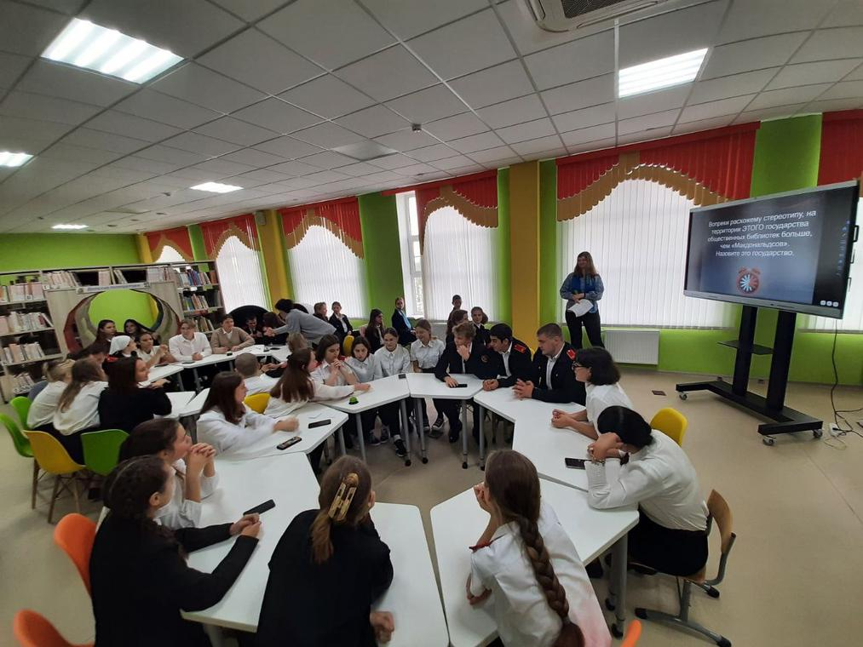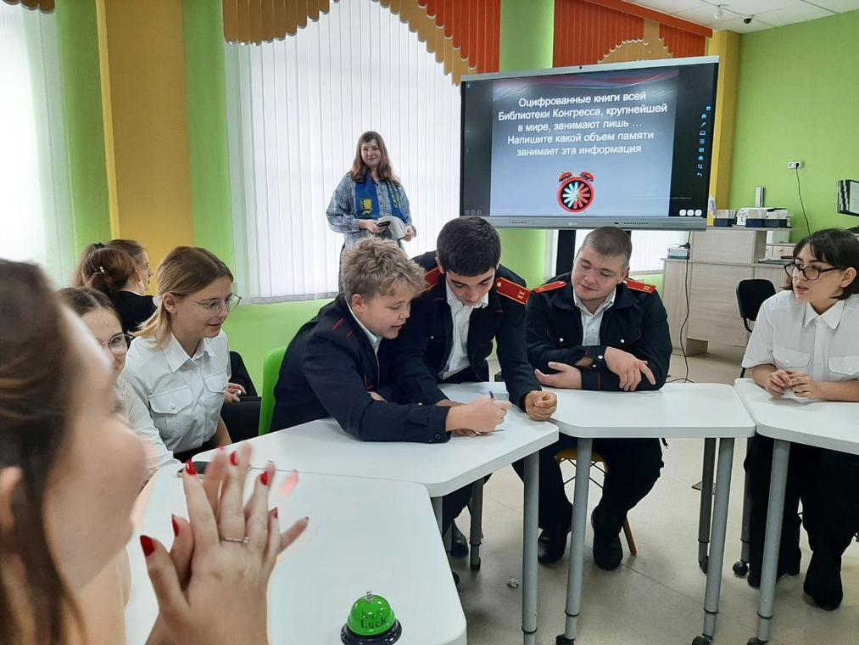

3.11.2022 В рамках городских соревнований по робототехнике «Привет, робот!», медиа- волонтёры приняли участие. Соревнование проходило на базе МБОУ лицея "Технико-экономический".
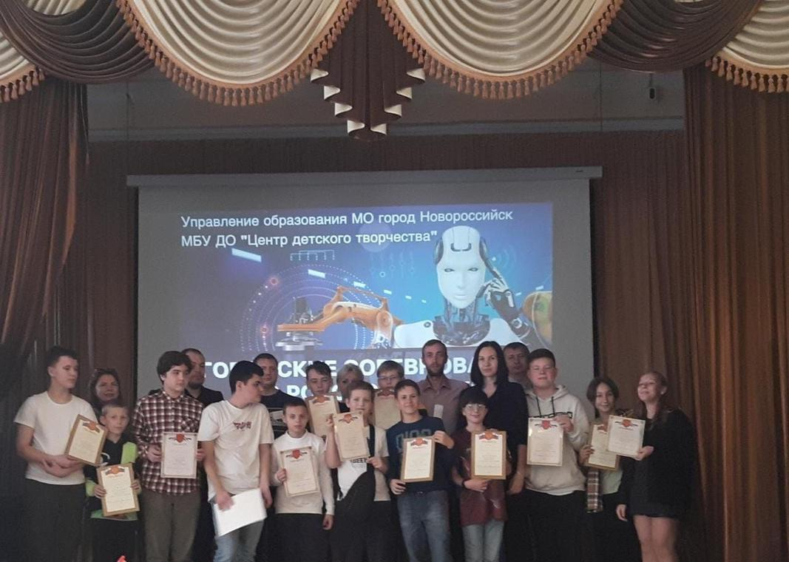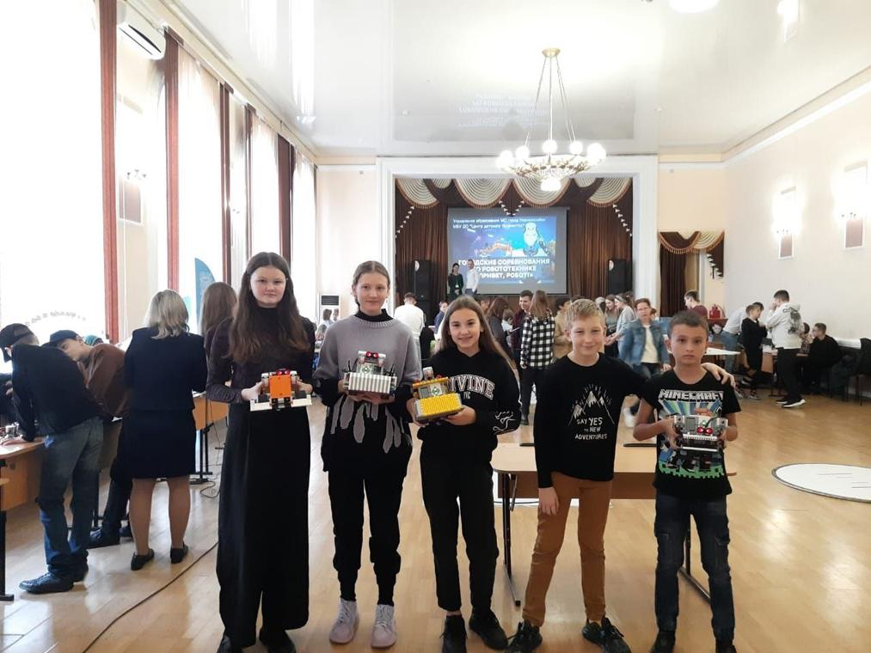

07.11.2022 В рамках проведения внеурочной деятельности Волонтеры Победы провели классный час по теме:"Герои Донбасса".

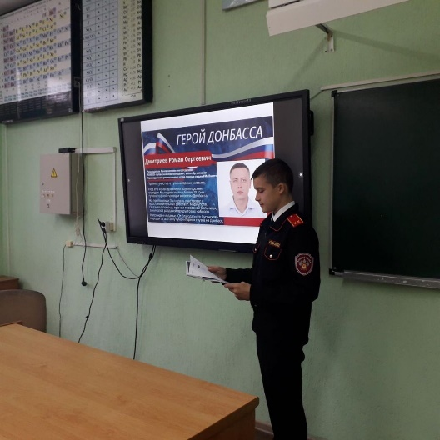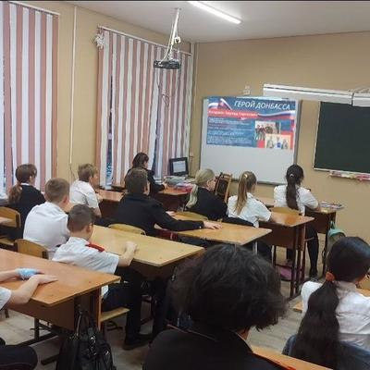

10.11.2022 В рамках акции "Чистый двор" Волонтеры – Экологи привели в порядок теплицу и территорию на школьном участке, сгребли листву, полили цветы и насаждения.

